ชื่อเรื่องไทย การประเมินอายุการใช้งานของหินแกรนิตกันคลื่น
ตัวอย่าง: Manu Script
แบบ MS-F01
ชื่อเรื่องอังกฤษ Service Life Assessment of Granite Armourstone

ดนุพล ตันนโยภาส ^{1*}, พงศ์พันธ์ พันธ์พงศ์ ² และ ชิตพล เอียดปาน ²
Danupon Tonnayopas ^{1*}, Pongpan Panpong ² and Chitpon Eiadpan ²

บทคัดย่อ

การศึกษาครั้งนี้ทำการประเมินปัจจัยหลักที่เกี่ยวข้องกับความคงทนของหินกันคลื่น ประสิทธิภาพในระยะยาวและการเสื่อมสภาพของหินแกรนิตกันคลื่น ลักษณะของหินแกรนิตที่ทำการตรวจสอบมาจากเหมืองหินทุ่งหวัง จังหวัดสงขลา พิจารณาปัจจัยโดยรวมที่ส่งผลต่อหินกันคลื่น โดยทำการเก็บตัวอย่างและนำมาทดสอบในห้องปฏิบัติการเพื่อประเมินประสิทธิภาพของหินกันคลื่นต่อสภาพอากาศและการผุพัง ผลการทดสอบที่นำมาประเมินประสิทธิภาพมีความหนาแน่น การดูดซึมน้ำ กำลังอัด ความแข็งกระดอน กำลังแรงกดจุด การสึกกร่อนแบบลอสแองเจลิส และความคงทนต่อสารละลายแมกนีเซียมซัลเฟต ผลการวิเคราะห์อายุของหินแกรนิตกันคลื่นโดยวิธี Armourstone quality designation (AQD) และ Micro-deval (MDE) ที่น้ำหนักหิน 2 และ 4 ตัน ได้ประมาณ 75 ปี และ 90 ปี และได้ 135 ปี และ 160 ปี ตามลำดับ

คำสำคัญ: แกรนิต, หินกันคลื่น, ความคงทน, ชายฝั่งสงขลา, อายุการใช้งาน

ABSTRACT

This study evaluated the major factors involving armourstone durability, long-term performance and deterioration of granite armourstone service life. The granite’s behavior in the field in Songkhla province was observed and measured discontinuity of granite in a quarry. Effects of geo-environmental stresses on collected armourstone were carried out on several laboratory tastings and evaluate the performance of stone subjected to both weathering and degradation. The test results determined the quality and durability on mass density, water absorption, compressive strength, Schmidt impact index, point load strength, Los Angeles abrasion and MgSO₄

----------------------------------------------------------------------------------------------------------------------------------------------------
¹ คณะวิศวกรรมศาสตร์ มหาวิทยาลัยสงขลานครินทร์ อำเภอหาดใหญ่ จังหวัดสงขลา 90112
¹ Faculty of Engineering, Prince of Songkla University, Hat Yai, Songkhla 90112, Thailand.
* ผู้นิพนธ์ประสานงาน ไปรษณีย์อิเล็กทรอนิกส์ (Corresponding author, e-mail): danupon.t@psu.ac.th
soundness resistance. Service life of granite armourstone was carried out by armourstone quality designation (AQD) and Mocro-deval (MDE) methods, provided based on 2 and 4 tons about 75 and 90 years and MDE given 135 and 160 years, respectively.

Key words: granite, armourstone, durability, Songkhla coast, service life

1. บทนำ
ประเทศไทยมีจังหวัดที่พื้นที่ติดทะเลอยู่ถึง 23 จังหวัด ชายฝั่งยาวประมาณ 2,614 กิโลเมตร แยกเป็นชายฝั่งอ่าวไทย 1,660 กิโลเมตร และชายฝั่งอันดามัน 954 กิโลเมตร ประชากรอยู่ในพื้นที่ดังกล่าวประมาณ 12 ล้านคน (กรมทรัพยากรทางทะเลและชายฝั่ง, 2554) ซึ่งในรอบ 20 ปี ได้มีการก่อสร้างโครงสร้างทางวิศวกรรมเพื่อการพัฒนาเป็นท่าเรือน้ำลึกและป้องกันปากแม่น้ำและชายฝั่ง ปัจจุบันแนวชายฝั่งทะเลภาคใต้ตอนล่างฝั่งอ่าวไทย ได้รับผลกระทบเกิดความเสียหายจากการกัดเซาะของคลื่น บางพื้นที่มีแนวโน้มรุนแรงมากขึ้น มากกว่าอัตรา 5 เมตรต่อปี จัดเป็นพื้นที่วิกฤต (สำนักธรณีวิทยาศาสตร์สิ่งแวดล้อม, 2555) ได้แก่ จังหวัดเพชรบุรี ประจวบคีรีขันธ์ สุราษฎร์ธานี นครศรีธรรมราช สงขลา ปัตตานี และอีกหลายพื้นที่ที่ประสบกับปัญหาการกัดเซาะในอัตรา 1 - 5 เมตรต่อปี โดยเฉพาะพื้นที่ชายฝั่งอ่าวไทยตอนใน บริเวณปากแม่น้ำบางปะกงจนถึงปากแม่น้ำท่าจีน เป็นพื้นที่ที่มีการกัดเซาะรุนแรงมากที่สุด
หินนำมาทำเป็นเขื่อนกันคลื่น (breakwaters) เป็นโครงสร้างป้องกันรักษาชายฝั่งที่สำคัญสำหรับการป้องกันท่าเรือและชายทะเล (shore) (Thorne et al., 1995) หินธรรมชาติที่มีขนาดและรูปร่างแตกต่างกันนำมาทำเป็นหินกันคลื่นในการก่อสร้างเขื่อนกันคลื่นทั่วไป (Latham and Poole, 1986; Latham et al., 1998; Smith, 1999; Topal and Acir, 2004; Latham et al., 2006 a, b) หินเหล่านี้อาจมีสมบัติต่างกันอันเป็นผลมาจากการเกิดทางธรณีวิทยา สภาพสิ่งแวดล้อมทางทะเลรุนแรงโดยเฉพาะในช่วงพายุมรสุม ได้มีการกำหนดให้หินกันคลื่นที่เหมาะสมควรมีสมบัติทางกายภาพและเชิงกลในระดับหนึ่งและคุณลักษณะสภาพคงทน (Fookes and Poole, 1981; Lienhart and Stransky, 1981; Dibb et al., 1983a; Bradbury and Allsop, 1986; Clark, 1988; Latham and Poole, 1987; Clark and Palmer, 1991; Lienhart, 1994; Latham, 1998; Lienhart, 2003; Ertas and Topal, 2008; Özvan et al., 2011; Caricato et al., 2012) การเสื่อมสภาพของหินกันคลื่นไปตามกาลเวลาในรูปแบบการสึกหรอและการสลายตัวนั้น เป็นสาเหตุหนึ่งให้เกิดความเสียหายแก่โครงสร้างทางวิศวกรรมชายฝั่งได้ (Dibb et al., 1983b; Latham and Poole, 1988; Latham, 1991; Lienhart, 1994; Topal and Acir, 2004; Deniz and Topal, 2009)
ความคงทนของหินกันคลื่นจัดว่ามีความสำคัญอย่างยิ่งต่อเขื่อนกันคลื่น ดังนั้นหินที่ทำหน้าที่เป็นเขื่อนกันคลื่นจึงควรมีอายุการใช้งานนานหลายปี เพื่อให้บรรลุถึงวัตถุประสงค์ดังกล่าวก็จำเป็นที่ต้องศึกษาพฤติภาพ (performance) ในระยะยาวและคุณค่าของหินกันคลื่น ความคงทนของหินกันคลื่นสัมพันธ์กับสมบัติพื้นฐานของหินจากโรงโม่หินรวมทั้งสภาพแวดล้อมที่หินโผล่ (Latham and Lu, 1999; Latham, et al., 2006d; Lu and Latham, 1999) สมบัติของหินใช้เป็นหินกันคลื่นต้องมีคุณลักษณะความคงทน ซึ่งการสำรวจภาคสนามและการทดสอบต่างๆ ได้มีการเสนอไว้ในคู่มือหิน CIRIA/CUR (1991) และได้จัดทำระบบประเมินทางวิศวกรรมศิลา (Lienhart, 1998) ของหินปูน เปรียบเทียบระหว่างความคงทนที่คาดคะเนกับที่สังเกตจากหินกันคลื่น ให้ข้อมูลมีคุณค่าสำหรับปัจจัยที่สำคัญในการใช้สำหรับประเมินสภาพความคงทนของหินกันคลื่น หินกันคลื่นจากเหมืองระดับว่าดีนั้น ต้องคำนึงถึงการระเบิดออกมาได้ขนาดเหมาะกับการใช้งานด้วย (Latham et al., 2006d)
ดังนั้นงานวิจัยนี้จะศึกษาสมบัติของหินแกรนิตที่นำมาใช้กันคลื่น ซึ่งเกี่ยวข้องกับคุณลักษณะความคงทน ทำการเก็บตัวอย่างในภาคสนามและทดสอบในห้องปฏิบัติการ คาดคะเนอายุการใช้งานของหินที่นำมากันคลื่นบริเวณที่สร้างเขื่อนกันคลื่น (breakwater) ด้านนอกชายฝั่งแถวตำบลนาทับ อำเภอจะนะ จังหวัดสงขลา ที่มีการสร้างเขื่อนหินกันคลื่นบริเวณปากคลองนาทับและปากแม่น้ำเทพา ในจังหวัดสงขลา ในปี 2551 หินกันคลื่นที่ใช้กันได้มาจากเหมืองหินแกรนิตอำเภอจะนะ ซึ่งชายฝั่งในแถบนี้มีภูมิอากาศแบบมรสุมตะวันออกที่ในฤดูร้อนอากาศร้อนแห้งแล้ง และฤดูฝนฝนตกชุกมีความชื้นสัมพัทธ์สูง

2. วิธีดำเนินการวิจัย
2.1 การเก็บข้อมูลหน้าเหมือง
การเก็บตัวอย่างหน้าเหมืองประกอบด้วย การจำแนกชนิดหิน (lithological classification) ระดับผุ (weathering grade) (ภาพที่ 1 ก) ความเค้น ณ ที่เดิม ระดับภูมิภาค (regional in-situ stress) (Latham et al., 2006c) ขนาดของหิน (discontinuity analysis, IBSD) ดังภาพที่ 1 ข สภาพน้ำใต้ดิน (ภาพที่ 1 ค) คุณภาพของหินพิจารณาทั้งวิธีการผลิตหินและคุณภาพก้อนหิน (rock block quality) การเก็บรักษาหินผลิต (ภาพที่ 1 ง) โดยอ้างอิงเกณฑ์การประเมินจาก BSI (2007), Lienhart (1998), (BSI, 1999), Wang et al. (1991) และ Latham et al. (2006a)
ก)
ข)
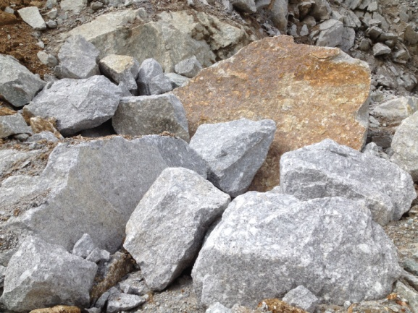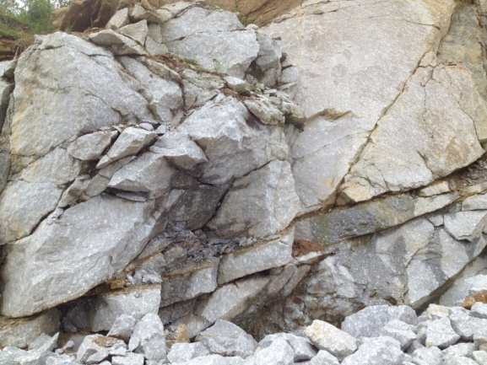
ง)
ค)
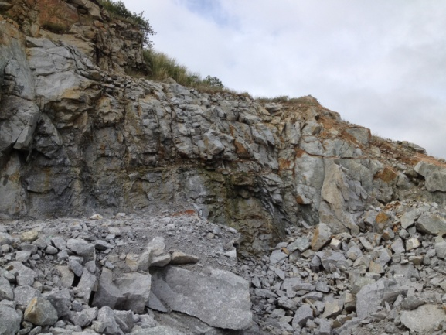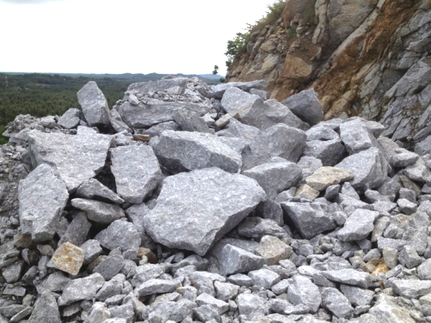

ภาพที่ 1 ก) ขนาดหินหลังการระเบิด ข) รอยแตกและ
รอยเลื่อน ค) สภาพน้ำใต้ดินที่ไหลซึมออกมา
และ ง) สภาพผิวของหินสดจากการระเบิด

2.2 การเตรียมตัวอย่าง
หินที่ศึกษาครั้งนี้คือ หินแกรนิตจากโรงโม่หินทุ่งหวัง จังหวัดสงขลา โดยใช้ก้อนขนาดใหญ่และนำมาย่อยและการตัดเตรียมตัวอย่างทดสอบตามที่กำหนดไว้ในระเบียบวิธีการทดสอบต่างๆ ของ American Society of Testing Materials (ASTM), British Standards Institution (BSI) และ ISRM
2.3 การทดสอบตัวอย่าง
การทดสอบความหนาแน่น การดูดซึมน้ำ ตาม ASTM (2010) ความแข็งกระดอนด้วยค้อนชมิดต์ (ISRM, 2015) กำลังแรงกดจุด (ISRM, 2007) กับตัวอย่างก้อนไม่สม่ำเสมอ (irregular lump) ทดสอบการขัดสีแบบลอสแองเจลิสชนิด A (ASTM, 2012) การคงทนต่อแมกนีเซียมซัลเฟต (MgSO₄) ตาม ASTM (2013a) กำลังอัดตามวิธี BSI (2007) แท่งสี่เหลี่ยมกว้าง 5×5 ซม. ยาว 13 ซม. และทดสอบกระแทก (BSI, 2010)

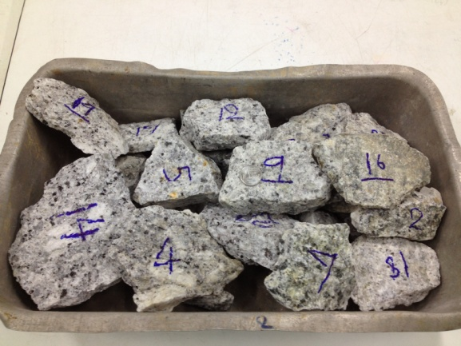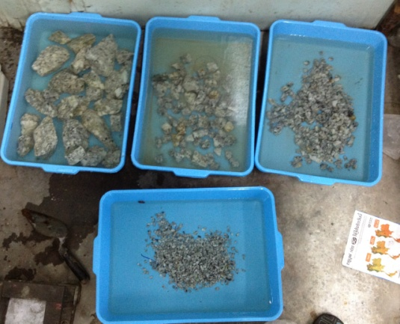
ก)
ข)
ภาพที่ 2 ตัวอย่างหินทดสอบ ก) แรงกดจุด และ ข)
ความอยู่ตัวด้วยแมกนีเซียมซัลเฟต

2.4 การวิเคราะห์อายุของหินกันคลื่น
ข้อมูลที่เก็บและวัดจากสำรวจภาคสนาม ได้นำมาคำนวณเพื่อหาอายุของหินกันคลื่น โดยเริ่มจากการหาค่า k_{s} ซึ่งสามารถได้จากค่า AQD และ MDE โดยค่า AQD คือค่าที่ได้จากการเก็บข้อมูลหน้าเหมือง และการทดสอบในห้องปฏิบัติการ ส่วนค่า MDE ได้จากการทดสอบ Micro-Deval โดยอ้างอิงค่าจาก Lienhart (1998) และผลการทดลอง Los Angeles abrasion สำหรับหาค่า k_{s} โดยใช้ค่า AQD ในสมการที่ (1) และการหาค่า k_{s} แทนค่า MDE ในสมการที่ (2) (Latham et al., 2006a)
k_{s} = 0.032AQD^{-2.0} …………... (1)
k_{s} = 4.12 x 10⁻⁵MDE^{1.485} …………... (2)
ซึ่งค่า k_{s} จะนำไปใช้คำนวณอายุของหินกันคลื่นในสมการที่ (3) (Latham et al., 2006b)
M/M₀=0.05exp[-30(k_{s}T/X)]+0.95exp[-k_{s}T/X] .... (3)
กำหนด M = มวลหินเมื่อเวลาผ่านไป x ปี
M₀ = มวลหินเริ่มต้น
k_{s} = ความต้านทานภายในต่อการสูญเสียมวล
X = ปัจจัยในการสึกหรอ
T = เวลา

ค่า X นั้นสามารถหาได้จากสมการที่ (4) (Latham et al., 2006c) ส่วนตัวแปรค่า X₁ ถึง X₉ ได้จากการประเมินค่าปัจจัยในแหล่งที่จะมีการก่อสร้างหินกันคลื่น โดยยึดถือเกณฑ์ประเมินตาม CRIA/CUR (1991)
X = X₁ X₂ X₃X₄ X₅X₆ X₇ X₈ X₉ ... (4)
X₁ | ขนาดหิน (rock size)
X₂ | ระดับหินผุ (rock grading)
X₃ | รูปทรงหิน (rock shape)
X₄ | พลังงานคลื่น (wave energy)
X₅ | เขตโครงสร้าง (zone of structure)
X₆ | ภูมิอากาศ (climate)
X₇ | การเสียดสีจากน้ำ (water borne attrition)
X₈ | ความรุนแรงของคลื่นโถมปะทะ (concentration of wave attack)
X₉ | สภาพเคลื่อนไหวง่ายของหินกันคลื่น (mobility of armuorstone)

ตารางที่ 1 การจำแนกคุณภาพหินตาม CRIA/CUR (Latham, 1998)
สมบัติจากการทดสอบ | Excellent | Good | Marginal | Poor
ความหนาแน่นหินแห้ง (ตัน/ม.³) | ≥2.9 | 2.6-2.9 | 2.3-2.6 | ≤2.3
การดูดซึมน้ำ โดยน้ำหนัก (%) | ≤0.5 | 0.5-2.0 | 2.0-6.0 | ≥6.0
การคงตัวต่อสารแมกนีเซียมซัลเฟต (%) | ≤2 | 2-12 | 12-30 | ≥30
สภาวะน้ำแข็งตัว (%) | ≤0.1 | 0.1-0.5 | 0.5-2.0 | ≥2.0
การดูดซับเมทิลีนบลู (กรัม/100 กรัม) | ≤0.4 | 0.4-0.7 | 0.7-1.0 | ≥1.0
ความแข็งเหนียวรอยแตก (เมกะพาสคัล.ม^{1/2}) | ≥2.2 | 1.4-2.2 | 0.8-1.4 | ≤0.8
ดัชนีกำลังแรงกดจุด (เมกะพาสคัล) | ≥8.0 | 4.0-8.0 | 1.5-4.0 | ≤1.5
การขัดสีแบบลอสแองเจลิส (%) | <15 | 15-25 | 25-35 | >35
ดัชนีความต้านทานการขัดสีบด, k_{s} (%) | ≤0.002 | 0.002-0.004 | 0.004-0.015 | ≥0.015

3. ผลการทดลองและวิจารณ์ผล
3.1 ผลการประเมินภาคสนาม
3.1.1 ชนิดของหิน
จากการตรวจวิเคราะห์กายภาพชนิดหินของหน้าเหมืองพบว่าเป็นหินแกรนิตเนื้อดอก (ดนุพล, 2553) ประกอบด้วย ควอตซ์ (quartz) เฟลด์สปาร์ (feldspar) ไมกา (mica) ซึ่ง Tonnayopas et al. (2009) ได้ตรวจแร่ประกอบของหินฝุ่นแกรนิตด้วยวิธีการเลี้ยวเบนรังสีเอกซ์ (XRD) พบว่าประกอบด้วยแร่ ควอตซ์ 43.43% ไมโครไคลน์ (microcline) 15.40%, แอลไบต์ (albite) 36.03% มัสโคไวต์ (muscovite) 5.14% สามารถประเมินโดยใช้เกณฑ์การประเมินตาม BSI (1997) ตัวอย่างที่นำมาทำการทดสอบอยู่ในระดับ “Excellent” ในหัวข้อการประเมิน Lithological classification ดังแสดงไว้ในตารางที่ 2
3.1.2 ความเค้น
หน้าเหมืองพบว่าบริเวณหน้าผามีรอยแตก ซึ่งแบ่งออกได้ 2 ประเภท คือ รอยแตกที่เกิดจากการระเบิด และรอยแตกที่เกิดจากธรรมชาติ เช่น แนวแตก (joint) รอยเลื่อน (fault) ตัดผ่านทำให้เห็นว่ามีการแยกของหินได้ชัดเจน (ภาพที่ 1 ข) และจาก เศกศรร และ สิริศักดิ์ (2549) สำรวจแนวแตกที่เหมืองหินทุ่งหวังไว้โดยแบ่งแนวแตกที่แตกต่างกันได้ 6 ชุด จึงสามารถประเมินโดยใช้เกณฑ์การประเมิน Lienhart (1998) สภาพความเค้นเกิดในหินของเหมืองนี้อยู่ในระดับ “Marginal” ได้จากการประเมินในหัวข้อ Regional in-situ stress
3.1.3 ระดับผุ
จากการประเมินหน้าเหมืองพบว่าบางส่วนมีคราบสนิมเหล็กเกาะทั้งในบริเวณหน้าผาเก่า (ภาพที่ 1 ค) และบริเวณหน้าหินผลิตในปัจจุบัน (ภาพที่ 1 ง) หินแกรนิตในเหมืองหินทุ่งหวังแบ่งระดับขั้นการผุออกได้เป็น 3 ระดับ คือ สด ผุ ผุมาก (ดนุพล และคณะ, 2551) จากการประเมินครั้งนี้พบว่าหินแกรนิตอยู่ในระดับสดและผุ ประเมินโดยใช้เกณฑ์การประเมิน BSI (1999) จัดได้ว่าหินในเหมืองอยู่ในระดับผุ “Marginal” (ตารางที่ 2)
3.1.4 ขนาดของหิน
ขนาดของหินที่ได้หลังจากการระเบิดมีขนาดที่ต่างกันไปแต่โดยส่วนมากขนาดของหินอยู่ที่ประมาณ 1 เมตร (ตารางที่ 2) สามารถประเมินโดยใช้เกณฑ์การประเมิน Wang et al. (1991) และ Latham et al. (2006a) ขนาดของหินในเหมืองนี้อยู่ในระดับ “Marginal” ซึ่งรายละเอียดได้ระบุไว้ในหัวข้อการประเมิน Discontinuity analysis (IBSD)
3.1.5 น้ำใต้ดิน
บริเวณหน้าเหมืองบางส่วนแห้งสนิท และในบางส่วนของหน้าเหมืองมีน้ำไหลซึมออกมาให้เห็นตามหน้าหิน ซึ่งเป็นน้ำที่ไหลออกมาจากน้ำใต้ดินบริเวณนั้น (ภาพที่ 1 ค) สามารถประเมินด้วยเกณฑ์การประเมิน Lienhart (1998) สภาพน้ำใต้ดินในเหมืองขณะนี้อยู่ในระดับ “Marginal” (ตารางที่ 2) ระบุไว้ในหัวข้อการประเมิน Groundwater condition
3.1.6 คุณภาพของหิน
จากการประเมินหน้าเหมืองพบว่าการผลิตหินด้วยวิธีการระเบิดมีขนาดหลุมเจาะ 8.9 เซนติเมตร ใช้ระเบิดชนิด non-electric ร่วมกับ ammonia nitrate/fuel oil (ANFO) โดยหลุมเจาะลึกโดยเฉลี่ย 9 เมตร หลังจากทำการระเบิดเสร็จก็ผ่านขั้นตอนประมาณ 3 เดือน จึงมีการนำมาใช้งาน (ตารางที่ 2) โดยใช้เกณฑ์ประเมินของ Lienhart (1998) พบว่าสภาพสิ่งแวดล้อมของหินที่อยู่ในเหมืองอยู่ในระดับ Marginal, Marginal และ Excellent จากผลการประเมินในประเด็น “Production method”, “Rock block quality” และ “Set-aside” ตามลำดับ

ตารางที่ 2 ลักษณะการประเมินและคะแนนประเมิน
ของหินในหน้าเหมืองหินที่ศึกษา
การสำรวจ | ผลการประเมิน | ผลประเมิน
ชนิดของหิน | หินแกรนิตเนื้อดอก | Excellent
ความเค้น | รอยเลื่อน 1 รอย ชุดรอยแตก 6 แนว | Marginal
ระดับผุ | สดและผุ | Marginal
ขนาดของหิน | ประมาณ 1 เมตร | Marginal
น้ำใต้ดิน | บางส่วนแห้งสนิท บางส่วนมีน้ำไหลซึมออกมา | Marginal
กระบวนการผลิต | หลุมเจาะขนาด 8.9 เซนติเมตร ความลึกประมาณ 9 เมตร | Marginal
เก็บในยุ้งก่อนใช้งาน | หลังระเบิดเก็บไว้อย่างน้อย 3 เดือนก่อนนำไปใช้งาน | Excellent
คุณภาพหิน | เปรียบเทียบจากระดับผุ | Marginal

3.2 สมบัติของวัสดุหิน
การประเมินการใช้หินสำหรับงานทนการกัดกร่อนกำหนดไว้ตาม ASTM (2007a) แต่ในการศึกษาครั้งนี้ไม่ได้ดำเนินการคือ ความคงทนของหินภายใต้สภาวะน้ำแข็งตัว (ASTM, 2013b) ความคงทนต่อการกัดกร่อนของหินภายใต้สภาวะชื้นและแห้ง (ASTM, 2013c)
3.2.1 ความหนาแน่นรวม
ผลประเมินโดยใช้เกณฑ์การประเมิน BSI (2013) พบว่าตัวอย่างหินทดสอบอยู่ในระดับ “Marginal” ในหัวข้อการประเมิน Mass density และเมื่อเทียบกับผลวิจัยของ ดนุพล และคณะ (2551) พบว่าหินในกลุ่มหินผุมีค่าความหนาแน่น 2.5-2.6 ตัน/ม.³ และกลุ่มหินผุมากมีค่าความหนาแน่น 2.53-2.57 ตัน/ม.³ ซึ่งผลทดสอบทั้ง 2 กลุ่ม นำมาเทียบมีค่าใกล้เคียงกัน ดังนั้นหินแกรนิตที่ทดสอบนี้อยู่ในกลุ่มหินแกรนิตผุถึงผุมาก
3.2.2 การดูดซึมน้ำ
การดูดซึมน้ำ ของตัวอย่างหินแกรนิต ทดสอบ 11 ตัวอย่าง พบว่ามีค่าแปรผันตั้งแต่ร้อยละ 0.0-0.43

ตารางที่ 3 สมบัติมวลรวมของของตัวอย่างหินแกรนิต
รายการทดสอบ | ช่วงค่า
ความหนาแน่นรวม (ตัน/ม.³) | 2.51-2.59
การดูดซึมน้ำ (%) | 0.0-0.43
ค่ากระแทก (%) | 17.97-20.00
การสึกหรอแบบลอสแองเจลีส (%) | 39.20-39.90
ความคงทนต่อแมกนีเซียมซัลเฟต (%) | 0.03
ความแข็งแบบชอร์เฉลี่ย | 843-846±14-51
ความแข็งกระดอนชมิดต์เฉลี่ย | 60.0-61.4
กำลังแรงกดจุด (เมกะพาสคัล) | 3.84±1.42
กำลังอัดแกนเดียว (เมกะพาสคัล) | 106.81-112.82
ตารางที่ 3 ใช้เกณฑ์ BSI (2013) ตัวอย่างที่นำมาทดสอบอยู่ในระดับ “Excellent” ระบุไว้ในตารางการประเมินหัวข้อ Water absorption (ตารางที่ 1) ซึ่งกลุ่มหินสดมีค่าการดูดซึมน้ำร้อยละ 0.14-0.20 และกลุ่มหินผุมีค่าร้อยละ 0.72-0.98 (ดนุพล และคณะ, 2551) ดังนั้นตัวอย่างทดสอบเป็นหินสด
3.2.3 ความแข็งแบบชมิดต์
ก้อนตัวอย่างขนาดใหญ่ และทำการกดค้อนชมิดต์ในแนวที่ตั้งฉากกับระนาบผิววัตถุ จำนวน 3 ตัวอย่าง กดทดสอบก้อนตัวอย่างละ 10 ครั้ง หลังจากทำการปรับแก้ ได้ผลตามตารางที่ 3 สามารถประเมินโดยใช้เกณฑ์การประเมิน ISRM (2015) ตัวอย่างที่นำมาทดสอบอยู่ในระดับ “Excellent” ในหัวข้อการประเมิน Schmidt impact index (ตารางที่ 1)
3.2.4 กำลังแรงกดจุด
จากการทดสอบกำลังแรงกดจุด จำนวน 20 ตัวอย่าง ดังแสดงในตารางที่ 3 โดยพิจารณาตัดค่าต่ำสุดและค่าสูงสุดออกไปก่อนนำไปคำนวณเป็นค่าเฉลี่ย สามารถประเมินกำลังอัดโดยใช้เกณฑ์การประเมิน ISRM (2007) ได้ค่าตัวอย่างที่นำมาทดสอบอยู่ในระดับ “Marginal” ในหัวข้อการประเมิน Point load strength และเมื่อนำงานวิจัยของดนุพลและคณะ (2551) ซึ่งศึกษาอิทธิพลหินผุพื้นที่นี้ พบว่าหินในกลุ่มหินสดมีค่ากำลังแรงกดจุด 3.07-4.54 เมกะพาสคัล และกลุ่มหินผุมีค่ากำลังแรงกดจุด 1.55-2.79 เมกะพาสคัล ดังนั้นหินทดสอบครั้งนี้น่าจัดอยู่ในกลุ่มหินแกรนิตสดถึงผุ
3.2.5 กำลังอัด
ผลการทดสอบตัวอย่างแท่งสี่เหลี่ยมสูงจำนวน 3 ก้อน ได้ผลดังในตารางที่ 3 สามารถประเมินโดยใช้เกณฑ์การประเมินของ BSI (2007) ตัวอย่างที่นำมาทดสอบอยู่ในระดับ “Good” ในหัวข้อการประเมิน Compressive strength ในตารางที่ 1
3.2.6 การสึกกร่อนแบบลอสแองเจลีส
ผลทดสอบการขัดสีแบบลอสแองเจลิส แบบ A ได้ผลดังในตารางที่ 3 สามารถประเมินโดยใช้เกณฑ์การประเมิน BSI (2010) ตัวอย่างที่นำมาทดสอบอยู่ในระดับ “Poor” ในหัวข้อการประเมิน Los Angeles abrasion ในตารางที่ 1
3.2.7 ความคงทนต่อแมกนีเซียมซัลเฟต
การคงทนต่อสารละลายอิ่มตัวโซเดียมซัลเฟต ได้ค่าน้ำหนักสูญหายร้อยละ 0.03 ซึ่งตามเกณฑ์ประเมินของ ASTM (2013a) จัดว่าตัวอย่างหินแกรนิตอยู่ในระดับ “Excellent” ในหัวข้อการประเมิน MgSO₄ soundness ในตารางที่ 1
3.2.8 กำลังกระแทก
จากการทดสอบกำลังกระแทก ได้ค่าร้อยละ 17.97-20.00 (ตารางที่ 3) แม้ว่าไม่ได้กำหนดค่าประเมินความคงทนหินกันคลื่น แต่เป็นสมบัติชนิดหนึ่งที่ได้รับผลกระทบ ขณะที่มีการวาง จัดเรียงหิน บดอัดหินให้เป็นชั้นตามแบบโครงสร้างกันคลื่นที่ออกแบบไว้ และ Bradbury and Allsop (1986) และ Lienhart (1998) ให้ค่านี้ไม่ควรเกินร้อยละ 25
3.2.9 ความแข็งแบบชอร์
ความแข็งแบบชอร์ (ตารางที่ 3) ซึ่งไม่ได้กำหนดค่านี้ ไว้ในประเมินหินกันคลื่น (ตารางที่ 4) ซึ่งมีหลักการ

ตารางที่ 4 สรุปผลการประเมินคุณภาพในภาคสนามและการทดสอบสำหรับหินกันคลื่นตาม CIRIA/CUR (1991)
Criteria | Quality rating |  |  |  | Rating  value | Weighting | Weighted rating
Criteria | Excellent  (= 4) | Good  (= 3) | Marginal  (= 2) | Poor  (= 1) | Rating  value | Weighting | Weighted rating
Lithological classification | √ |  |  |  | 4 | 58 | 2.91
Regional in-situ stress |  |  | √ |  | 2 | 73 | 1.83
Weathering grade |  |  | √ |  | 2 | 73 | 1.83
Discontinuity analysis |  |  | √ |  | 2 | 95 | 2.38
Groundwater condition |  |  | √ |  | 2 | 73 | 1.83
Production method |  |  | √ |  | 2 | 95 | 2.38
Rock block quality |  |  | √ |  | 2 | 80 | 2.01
Set-asisde | √ |  |  |  | 4 | 73 | 3.67
Mass density |  |  | √ |  | 3 | 80 | 3.01
Water absorption | √ |  |  |  | 3 | 80 | 3.01
Compressive strength |  | √ |  |  | 3.5 | 88 | 3.87
Schmidt impact index | √ |  |  |  | - | - | -
Point load strength |  |  | √ |  | 1.5 | 88 | 1.66
Los Angeles abrasion |  |  |  |  | 1.5 | 88 | 1.66
MgSO₄ soundness | √ |  |  |  | 4 | 80 | 4.02
 |  |  |  |  | Sum | 956 | 31.41
 |  |  |  |  | n | 12 | 12
 |  |  |  |  | Mean | 79.67 | 2.62
หมายเหตุ Criteria: เกณฑ์ปัจจัยทดลอง, Quality rating: เกณฑ์การประเมิน, Rating value: ค่าประเมินให้น้ำหนัก, Weighted rating: (Rating value × Weighting) / Mean of Weighting CRIA/CUR (1991)

เดียวกับทดสอบความแข็งแบบชมิดต์ เหมาะสำหรับตัวอย่างที่มีขนาดเล็ก มีความแข็งน้อย และหน้าผิววัตถุเปราะ ใช้แทนค้อนชมิดต์ที่มีพลังงานกระแทกมาก

3.2.10 สภาพภูมิอากาศชายฝั่งและทะเล
จากข้อมูลศูนย์อุตุนิยมวิทยาภาคใต้ฝั่งตะวันออก พื้นที่ชายฝั่งสงขลาและจังหวัดข้างเคียง การพยากรณ์คลื่นมหาสมุทรโดยใช้โมเดล Wave Spectral Method-Thai Meteorological Department (WAM-TMD) มีคลื่นลมสูงประมาณ 2.0-3.5 เมตร (เกิดจริง 2 – 4 เมตร) และคลื่นพายุซัดฝั่ง (storm surge) สูงประมาณ 5-10 เมตร ความเร็วลมประมาณ 17-25 น๊อต ระดับ 10 เมตร ทิศทางตะวันออกเฉียงเหนือมาตะวันตกเฉียงใต้ สถิติพายุหมุนเขตร้อนที่เคลื่อนเข้าสู่ประเทศไทย 189 ครั้งในรอบ 63 ปี (พ.ศ. 2494-2556) หรือเฉลี่ย 3 ลูกต่อปี และปลายเดือนตุลาคมถึงธันวาคมเคลื่อนเข้าทางภาคใต้ฝั่งตะวันออก ซึ่งมีแนวโน้มลดลง ส่วนอุณหภูมิชายฝั่งจังหวัดสงขลาต่ำสุด 19.1 องศาเซลเซียส และอุณหภูมิสูงสุด 38.6 องศาเซลเซียส ในรอบ 62 ปี (พ.ศ. 2494-2555) (ศูนย์ภูมิอากาศ, 2557) มีแนวโน้มสูงขึ้น ขณะที่ปริมาณฝนตกฝั่งตะวันออกเฉลี่ยรายวัน 145.2 มิลลิเมตร และเฉลี่ยรายปี 1736.9 มิลลิเมตร หรืออยู่ในช่วง 1400-1850 มิลลิเมตรในรอบ 30 ปี (พ.ศ. 2524-2553) และฝั่งตะวันตกมีปริมาณน้ำฝนมากกว่าฝั่งตะวันออก
3.2.11 ผลประเมินอายุการใช้งานของหินแกรนิตกันคลื่น
จากผลสำรวจและวัดในภาคสนามรวมกับผลทดสอบตัวอย่างในห้องปฏิบัติการ และสภาพภูมิอากาศ นำไปสู่การประเมินความคงทนและคุณภาพ อาศัยเกณฑ์การประเมินแบบจำลองการลดขนาดของหินกันคลื่น (Latham, et al., 2006a) และการระเบิดหินกันคลื่น (Latham and Lu, 1999) ผลประมวลค่าน้ำหนักดังในตารางที่ 4 โดยกำหนดน้ำหนักหินกันคลื่นเริ่มต้นที่ 2 ตัน และ 4 ตัน (ASTM, 2007b) และเป็นค่าใช้กันบ่อย ประเมินค่าปัจจัยในแหล่งที่จะมีการก่อสร้างหินกันคลื่น พิจารณาค่าปัจจัยได้จาก X₁ ถึง X₉ โดยสรุปไว้ในตารางที่ 5

ตารางที่ 5 คะแนนประเมินลักษณะหินกันคลื่นที่นำมา
วางในแหล่งที่จะมีการก่อสร้างหินกันคลื่น
ตัวแปร | ลักษณะ | ค่าประเมิน
ตัวแปร | ลักษณะ | AQD | MDE
X₁ | Rock size | 0.63-0.79 | 0.63-0.79
X₂ | Rock grading | 1.64 | 1.64
X₃ | Rock shape | 1.5 | 1.5
X₄ | Wave energy | 2.6 | 2.6
X₅ | Zone of structure | 1.0 | 1.4
X₆ | Climate | 1.5 | 1.5
X₇ | Water borne attrition | 1.0 | 1.0
X₈ | Concentration of wave attack | 0.3 | 0.3
X₉ | Mobility of armuorstone | 1.1 | 1.1

จากสมการที่ (4) ได้ค่า X คือ 1.99 และ 2.5 จากการใช้ AQD และจาก MDE (ตารางที่ 5) ได้ค่า X เป็น 2.79 และ 3.5 ตามลำดับ และจากสมการที่ (1) และ (2) สามารถคำนวณหาค่า k_{s} จากการใช้ AQD (ตารางที่ 5) โดยได้ค่า k_{s} คือ 4.66 x 10⁻³ และหา k_{s} จากการใช้ MDE ได้ค่า k_{s} คือ 3.52×10⁻³
จากค่าข้างต้นสามารถนำมาคำนวณการคาดคะเนอายุของหินแกรนิตกันคลื่นได้จากสมการที่ (3) คำนวณค่า M/M₀ ซึ่งเป็นตัวระบุการเสื่อมถอยของหินแกรนิตที่ใช้งานเมื่อเทียบกับก่อนนำมาใช้กันคลื่น โดยกำหนดให้ M/M₀ ควรมีค่าไม่ต่ำกว่า 0.65 หากต่ำก็จะถือว่าหินกันคลื่นหมดอายุการใช้งาน ควรจะเสริมแนวหินกันคลื่นชุดใหม่ต่อไป ดังแสดงผลในภาพที่ 3ผลคาดคะเนอายุการใช้งานของหินแกรนิตกันคลื่นด้วยมวลหินเริ่มต้น 2 ตัน หรือ 4 ตัน วิธี AQD สามารถใช้งานได้ประมาณ 75 ปี และ 90 ปี ที่ ตามลำดับ ในขณะที่วิธี MDE สามารถใช้งานได้นานประมาณ 135 ปี และ 160 ปี ตามลำดับ เช่นกัน ผลประเมินทั้งสองวิธีได้อายุการใช้งานของหินกันคลื่นแตกต่างกันมาก เนื่องจากการประเมินวิธี AQD มีการวิเคราะห์จากข้อมูลทั้งภาคสนามและในห้องปฏิบัติการ ผลที่ได้มีความน่าเชื่อถือมากกว่าวิธี MDE ซึ่งขึ้นกับค่า Micro-Deval ที่คำนึงเนื้อหินที่ทนต่อกัดกร่อนเป็นหลัก ไม่ได้นำปัจจัยอื่นมาพิจารณาด้วย ดังนั้นการออกแบบก่อสร้างควรพิจารณาผลจาก AQD จะเหมาะสมกว่า MDE

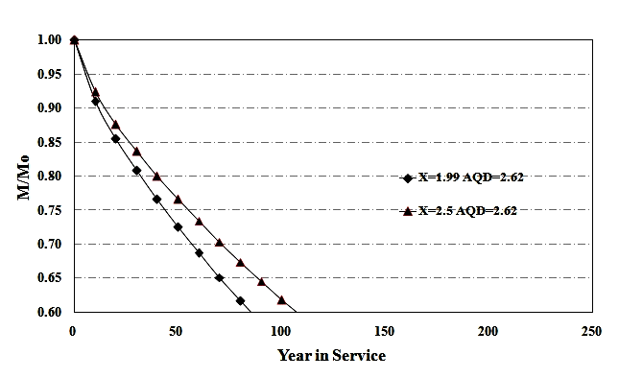
ก)
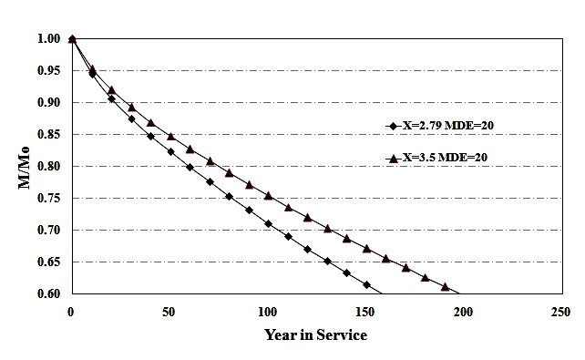
ข)
ภาพที่ 3 ประเมินอายุการใช้งานของหินแกรนิตของ
ชายฝั่งสงขลา ก) วิธี AQD และ ข) วิธี MDE

สรุปผล
จากการสำรวจและประเมินสิ่งแวดล้อมหน้าเหมืองและสุ่มเก็บตัวอย่างนำมาทดสอบสมบัติต่างๆ ของเหมืองหินทุ่งหวังสำหรับงานกันคลื่น สามารถสรุปผลการศึกษาได้ดังนี้
การคาดคะเนอายุการใช้งานของหินแกรนิตกันคลื่นด้วยวิธี AQD หินแกรนิตสามารถใช้งานได้ประมาณ 75 ปี และ 90 ปี โดยมวลหินเริ่มต้นที่ 2 ตัน หรือ 4 ตัน ในขณะที่การคาดคะเนอายุการใช้งานของหินแกรนิตกันคลื่นด้วยวิธี MDE สามารถใช้งานได้นานประมาณ 135 ปี และ 160 ปี ที่มวลหินเริ่มต้น 2 ตัน หรือ 4 ตัน ผลจากการศึกษาครั้งนี้วิธี AQD เหมาะสมกว่าวิธี MDE

กิติกรรมประกาศ
ขอขอบคุณเหมืองหินทุ่งหวัง จังหวัดสงขลา อนุญาตให้เข้าพื้นที่และอำนวยความสะดวกตลอดการทำงาน ภาควิชาวิศวกรรมเหมืองแร่และวัสดุ คณะวิศวกรรมศาสตร์ มหาวิทยาลัยสงขลานครินทร์ ที่ให้ความสะดวกด้านอุปกรณ์ และเครื่องมือในการวิจัย

เอกสารอ้างอิง
กรมทรัพยากรทางทะเลและชายฝั่ง. 2554. การจัดการการกัดเซาะชายฝั่งทะเลในประเทศไทย. กระทรวงทรัพยากรธรรมชาติและสิ่งแวดล้อม.
ดนุพล ตันนโยภาส. 2553. แร่และหิน. พิมพ์ครั้งที่ 1. ภาควิชาวิศวกรรมเหมืองแร่และวัสดุ, มหาวิทยาลัยสงขลานครินทร์.
ดนุพล ตันนโยภาส, อนันต์ ศรียา และ ชิตพล เอียดปาน. 2551. ผลกระทบของระดับความผุที่มีต่อสมบัติทางธรณีเทคนิคของหินแกรนิตเนื้อดอกในสงขลา, น. 31-36. ใน การประชุมวิชาการทางวิศวกรรมศาสตร์ ครั้งที่ 6. มหาวิทยาลัยสงขลานครินทร์, สงขลา.
ศูนย์ภูมิอากาศ. 2557. สำนักพัฒนาอุตุนิยมวิทยา กรมอุตุนิยมวิทยา. แหล่งที่มา: http://www.tmd.go.th/met_dict.php, 19 ธันวาคม 2557.
เศกศรร บุญสำราญ และ สิริศักดิ์ ศรีรักษา. 2549. ลักษณะมวลหินที่มีต่อการทำเหมืองหิน. รายงานโครงงานวิศวกรรมเหมืองแร่ มหาวิทยาลัยสงขลานครินทร์, สงขลา.
สำนักธรณีวิทยาศาสตร์สิ่งแวดล้อม. 2555. การวิเคราะห์การเปลี่ยนแปลงพื้นที่ชายฝั่งทะเลอันดามันและทะเลอ่าวไทย. กรมทรัพยากรธรณี.

ASTM. 2007a. ASTM D4992–07. Standard practice for evaluation of rock to be used for erosion control. Annual Book of ASTM Standards. American Society for Testing and Materials, West Conshohocken, PA.

ASTM. 2007b. ASTM D5519–07. Standard test methods for particle size analysis of natural and man-made riprap materials. Annual Book of ASTM Standards. American Society for Testing and Materials, West Conshohocken, PA.

ASTM. 2010. ASTM D6473–10. Standard test method for specific gravity and absorption of rock for erosion control. Annual Book of ASTM Standards. American Society for Testing and Materials, West Conshohocken, PA.
ASTM. 2012. ASTM C535-12. Standard test method for resistance to degradation of large-size coarse aggregate by abrasion and impact in the Los Angeles Machine. Annual Book of ASTM Standards. American Society for Testing and Materials, West Conshohocken, PA.

ASTM. 2013a. ASTM D5240/D5240M–12. Standard test method for evaluation of durability of rock for erosion control using sodium sulfate or magnesium sulfate. Annual Book of ASTM Standards. American Society for Testing and Materials, West Conshohocken, PA.

ASTM. 2013b. ASTM D5312/D5312M–12. Standard test method for evaluation of durability of rock for erosion control under freezing and thawing conditions. Annual Book of ASTM Standards. American Society for Testing and Materials, West Conshohocken, PA.

ASTM. 2013c. ASTM D5313/D5313M–12. Standard test method for evaluation of durability of rock for erosion control under wetting and drying conditions. Annual Book of ASTM Standards. American Society for Testing and Materials, West Conshohocken, PA.
BSI. 1997. BS EN 932-3. Tests for general proper-ties of aggregates. Procedure and terminology for simplified petrographic description. British Standard Institution, London.
BSI. 1999. BS EN 5930. Code of practice for site investigations. British Standard Institution, London.
BSI. 2007. BS EN 1926. Natural stone test methods. Determination of uniaxial compressive strength. British Standard Institution, London.
BSI. 2010. BS EN 1097-2. Tests for mechanical and physical properties of aggregates. Methods for the determination of resistance to fragmentation. British Standard Institution, London.
BSI. 2013. BS EN 13383-2. Armourstone. Test methods. British Standard Institution, London.

Bradbury, A.P. and Allsop, N.W.H. 1986. Durability of rock armour on coastal structures, pp. 1769-1782. In Proceedings of 20th Conference on Coastal Engineering. Taipei, Taiwan.
Caricato, A., Woods, L. and Mohan, C. 2012. Weathering of armourstone A case study on Bahlain limestone, pp 10 In Proceedings of 33rd Conference on Coastal Engineering. Santander, Spain.
Clark, A.R. 1988. The use of Portland stone rock armour in coastal protection and sea defense works. Quarterly Journal of Engineering Geology and Hydrogeology 21: 113-136.
Clark, A.R. and Palmer, J.S. 1991. Problem of quality control and selection of armourstone. Quarterly Journal of Engineering Geology and Hydrogeology 24(1): 119-122.
CRIA/CUR. 1991. Manual on the use of rock in coastal and shoreline engineering. In CIRIA Special Publication 83/CUR Report 154. Construction Industry Research and Information Association, London.
Dibb, T.E., Hughes, D.W. and Poole, A.B. 1983a. Controls of size and shape of natural armourstone. Quarterly Journal of Engineering Geology and Hydrogeology 16(1): 31-42.
Dibb, T.E., Hughes, D.W. and Poole, D.W. 1983b. The identification of critical factors affecting rock durability in marine environments. Quarterly Journal of Engineering Geology and Hydrogeology 16: 149-161.
Deniz, B.E. and Topal, T. 2009. Testing of armourstone for the purpose of durability: A case study from two rubble mound breakwaters (Mersin, Turkey). Journal of Coastal Research Special Issue 56: 501-504.
Ertas, B. and Topal, T. 2008. Quality and durability assessments of the armourstone for two rubble mound breakwaters (Mersin, Turkey). Engineering Geology 53(6): 1235-1247.
Fookes, P.G. and Poole, A.B. 1981. Some preliminary considerations on the selection and durability of rock and concrete materials for breakwaters and coastal protection works. Quarterly Journal of Engineering Geology and Hydrogeology 14: 97-128.
ISRM. 2007. The Complete ISRM Suggested Methods for Rock Characterization, Testing and Monitoring: 1974-2006. R. Ulusay and J.A. Hudson, eds., Ankara, Turkey.
ISRM. 2015. The ISRM Suggested Methods for Rock Characterization, Testing and Monitoring: 2007-2014. R. Ulusay ed., Springer.
Latham, J.-P. 1991. Rock degradation model for armourstone in coastal engineering. Quarterly Journal of Engineering Geology and Hydrogeology 24: 101-118.
Latham, J.-P. 1998. Assessment and specification of amourstone quality from CIRIA/CUR (1991) to CEN (2000), pp. 65-85. In Advances in Aggregates and Armourstone Evaluation. The Geological Society, Engineering Geology Special Publication No.13.
Latham, J.-P. and Lu, P. 1999. Development of an assessment system for the blastability of rock masses. International Journal of Rock Mechanics and Mining Sciences. 36(1): 41-55.
Latham, J.-P., Lienhart, D.A. and Duprey, S. 2006a. Rock quality, durability and service life prediction of armourstone. Engineering Geology 87(1-2): 122-140.
Latham, J.-P., Lienhart, D.A. and Duprey, S. 2006b. The specification of armourstone of grading and EN 13383 (2002). Quarterly Journal of Engineering Geology and Hydrogeology 39: 51-64.
Latham, J.-P., Mannion, B., Poole, A.B., Bradbury A.P. and Allsop, N.W.H. 1998. The influence of armourstone shape and rounding on the stability of breakwater armour layers. Coastal Engineering Research Group. Queen Mary College.
Latham, J.-P., Meulen, J.V. and Duprey, S. 2006c. Prediction of in-situ block size distributions with reference to amourstone for breakwaters. Engineering Geology 86(1): 18-36.

Latham, J.-P., Meulen, J.V. and Duprey, S. 2006d. Prediction of fragmentation and yield curves with reference to armourstone production. Engineering Geology 87(1-2): 60-74.
Latham, J.-P. and Poole, A.B. 1986. The quantification of breakwater amour profiles for design purposes. Coastal Engineering 10(3): 253-273.
Latham, J.-P. and Poole, A.B. 1987. The application of shape descriptor analysis to the study of aggregate wear. Quarterly Journal of Engineering Geology 20: 297-310.
Latham, J.-P. and Poole, A.B. 1988. Abrasion testing and armorstone. Coastal Engineering 12(3): 233-255.
Lienhart, D.A. 1994. Durability issues in the production of rock for erosion control, pp. 1083-1090. In Proceedings of the 1st North American Rock Mechanics Symposium on Rock Mechanics, Models, and Measurements, Challenges from Industry. Balkema, Rotterdam.
Lienhart, D.A. 1998. Rock engineering rating system for assessing the suitability of armourstone sources, pp. 91-106. In Advances in Aggregates and Armourstone Evaluation. The Geological Society, Engineering Geology Special Publication, 13. London.
Lienhart, D.A. 2003. A systems approach to evaluation of riprap and armor stone sources. Environmental & Engineering Geoscience 9: 131-149.
Lienhart, D.A. and Stransky, T.E. 1981. Evaluation of the potential sources of rip-rap and armourstone-methods and considerations. Bulletin of Engineering Geology and the Environment 18: 323-332.
Lu, P. and Latham, J.P. 1999. Developments in the assessment of in-situ block size distributions of rock masses. Rock Mechanics and Rock Engineering 32: 29-49.
Özvan, A., Dinçer, I. and Acar, A. 2011. Quality assessment of geo-materials for coastal structures (Yumurtalık, Turkey). Marine Georesources & Geotechnology 29(4): 299-316.
Smith, M.R. 1999. Stone: building stone, rock fill and armourstone in construction. The Geological Society Engineering Geology Special Publication, 16, London.

Thorne, C.R., Abt, S.R., Barends F.B.J., Maynord, S.T. and Pilarczyk, K.W. 1995. River, Coastal and Shoreline Protection. Erosion Control using Riprap and Armourstone. Wiley, Chichester.

Tonnayopas, D., Kooptarnond, K. and Masae, M. 2009. Novel ecological tiles made with granite fine quarry waste and oil palm fiber ash. Thammasat International Journal of Science and Technology 14(1): 10-20.
Topal, T. and Acir, O. 2004. Quality assessment of armourstone for a rouble mound breakwater (Sinop-Turkey). Engineering Geology 46: 905-913.
Wang, H., Latham, J.P. and Poole, A.B. 1991. Predictions of block size distribution for quarrying. Quarterly Journal of Engineering Geology and Hydrogeology 24: 91-99.

